Сентябрь –месячник «Внимание, дети!»
Ежегодно первый месяц начала учебного года объявляется месячником по БДД
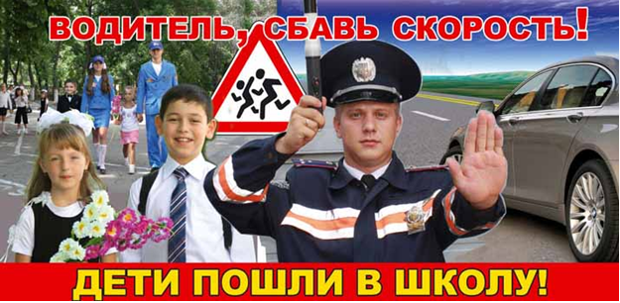.
Выходя из дома на улицу, помните, что ваша жизнь в ваших руках. Ваша безопасность на дорогах зависит от знаний правил дорожного движения и чёткого их соблюдения.
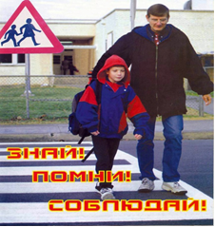
Мероприятия по профилактике БДД
№ | Мероприятие | Для кого | Кол-во учстников
1 | Инструктаж по БДД и правилам поведения в школьном автобусе | 1-11 кл | 95
2 | Тематические классные часы | 1-11 кл | 95
3 | Игра-викторина «Знай и соблюдай» | 1-4 кл | 33
4 | Ежедневные минутки безопасности | 1-4 кл | 33
5 | Посвящение в пешеходы.  Акция «Засветись» | 1 кл | 7
6 | 25 сентября-Единый день безопасности дорожного движения. | 1-11 кл | 95
7 | Распространение памяток юного пешехода, водителя. | 1-4 кл  водители | 33
8 | Игра- путешествие по станциям | 1-4 кл | 33

